附件1：

康美镇2020年秋季小学新生招生计划

序号 | 学校 | 计划人数 | 备注
1 | 中心小学校本部 | 180
2 | 梅星小学 | 50
3 | 梅魁小学 | 60
4 | 集星小学 | 45
5 | 梅元小学 | 80
6 | 大成小学 | 80
7 | 赤岭小学 | 80
8 | 福铁小学 | 40
9 | 兰田小学 | 100
10 | 东坂小学 | 60
11 | 团结小学 | 95
12 | 东旭小学 | 70
合计 |  | 940
注：在合理控制班生规模的前提下，如果个别学校招生服务区域内的适龄儿童超过招生计划数，可以适当扩大招生计划，确保服务区域内的适龄儿童就近入学。

附件2：

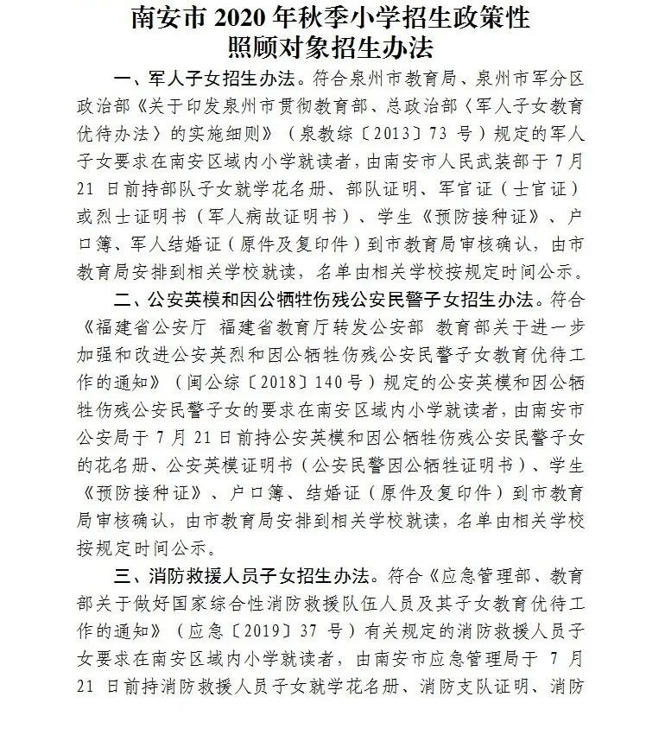

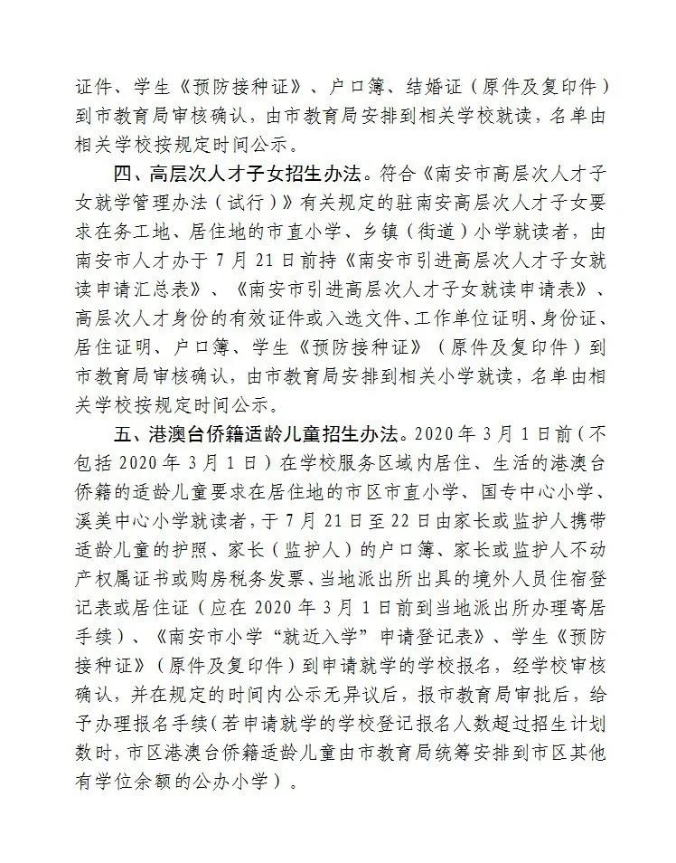

附件3：

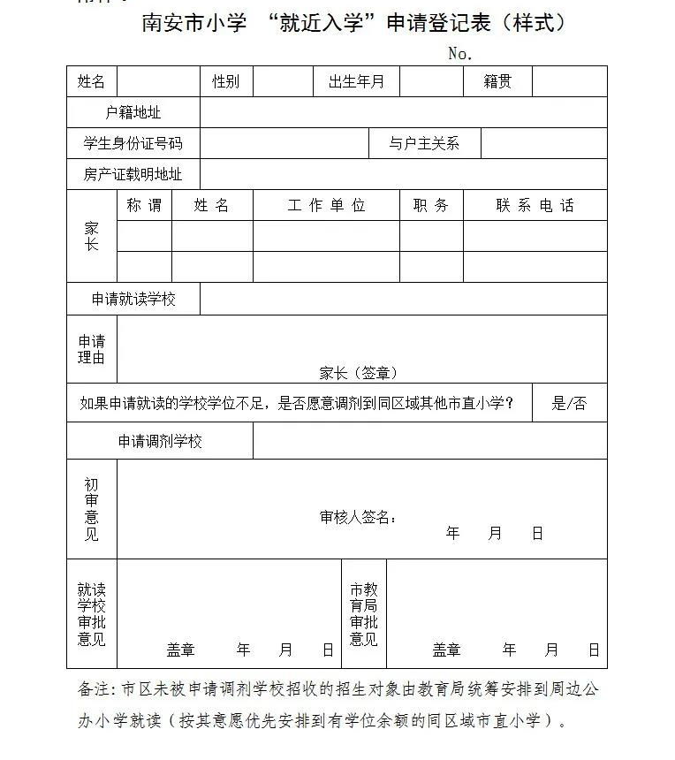

附件4：
